1. Определите местоположение файла параметров инстанса.

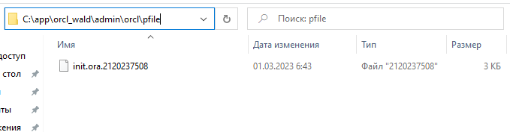

1. Убедитесь в наличии этого файла в операционной системе.
2. Сформируйте PFILE с именем XXX_PFILE.ORA. Исследуйте его содержимое. Поясните известные вам параметры в файле.





1. Измените какой-либо параметр в файле PFILE.





1. Создайте новый SPFILE.





1. Запустите инстанс с новыми параметрами.

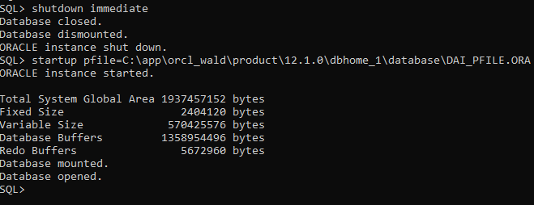

1. Вернитесь к прежним значениям параметров другим способом.

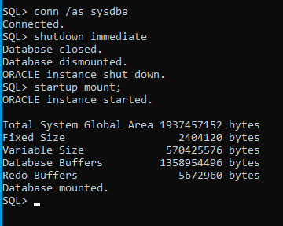

1. Получите список управляющих файлов.



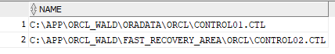

1. Создайте скрипт для изменения управляющего файла.





1. Определите местоположение файла паролей инстанса.



1. Убедитесь в наличии этого файла в операционной системе.
2. Получите перечень директориев для файлов сообщений и диагностики.



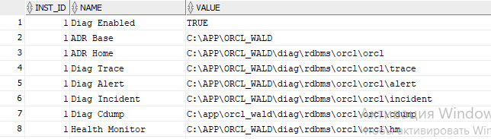

1. Найдите и исследуйте содержимое протокола работы инстанса (LOG.XML), найдите в нем команды переключения журналов которые вы выполняли.

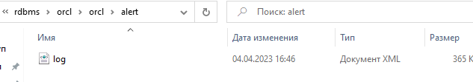

1. Найдите и исследуйте содержимое трейса, в который вы сбросили управляющий файл.

